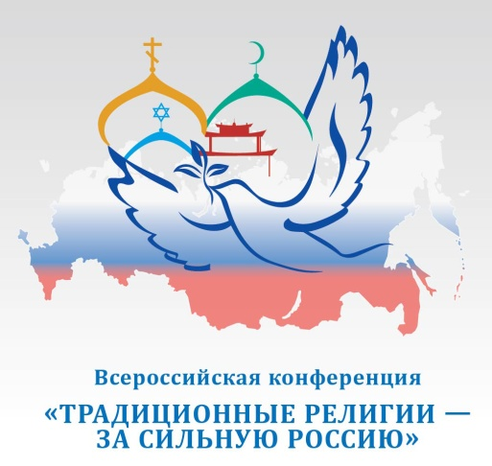
РЕЗОЛЮЦИЯ ВСЕРОССИЙСКОЙ КОНФЕРЕНЦИИ
«Традиционные религии - за сильную Россию»
ФГБУ «Президентская библиотека им. Б.Н. Ельцина»
02 ноября 2016 г., г. Санкт-Петербург

2 ноября 2016 года в Президентской библиотеке им. Б.Н. Ельцина прошла Всероссийская научная конференция «Традиционные религии – за сильную Россию». Организатором конференции выступил Духовное управление мусульман Санкт-Петербурга и Северо-Западного региона России при поддержке Администрации Губернатора Санкт-Петербурга.
Соорганизаторы: Санкт-Петербургская епархия Русской Православной Церкви, Еврейская религиозная община Санкт-Петербурга, Буддийский дацан, Армянская апостольская церковь, Комитет по межнациональным отношениям и реализации миграционной политики в Санкт-Петербурге, Отдел по связям с религиозными объединениями Администрации Губернатора Санкт-Петербурга, Фонд поддержки исламской культуры, науки и образования, АНО "Центр этнорелигиозных исследований".
В работе конференции участвовали 400 человек.
Одобряя последовательные действия Президента Российской Федерации В.В. Путина, направленные на создание единого и цельного государства, участники Всероссийской научной конференции подчеркнули значимость традиционных религий для формирования общенациональной идеи и созидания сильной России.
1. Участники конференции выразили серьезную обеспокоенность в связи с резким обострением международной напряженности и видимым усилением информационно-психологической войны, направленной против Российской Федерации и населяющих её народов. В частности, было подчеркнуто, что в условиях внешнеполитического противостояния государств, включенных в сирийский конфликт, для приобретения односторонних геополитических преимуществ начинают использоваться псевдорелигиозные организации, которые встают на путь широкомасштабной террористической деятельности. В результате военных действий, развязанных такими организациями, погибают тысячи и тысячи ни в чем не повинных людей: стариков, детей, женщин. Самочинно присваивая себе наименование «исламских» эти, запрещенные в России организации, наносят огромный урон одной из великих монотеистических религий, провозгласившей, что убийство одного невинного человека равносильно убийству всего человечества. Кровавые человеческие жертвоприношения, отвергнутые Богом, есть страшный пережиток канибализма, свойственный древнейшим формам язычества.
2. Было сделано предложение дополнить стратегию национальной безопасности России (Указ Президента РФ от 31 декабря 2015 г. N 683 "О Стратегии национальной безопасности Российской Федерации") понятием «религиозная (духовная) безопасность», которая позволит установить правовые претенденты поддержки традиционных религиозных организаций России и установит определенный ценз в преферентивном отношении государства ко вновь возникающим или недавно зарегистрированным централизованным религиозным организациям, особенно имеющим главенствующие центры зарубежом, получающим зарубежное финансирование и возглавляемое лидерами, получившими духовное (богословское) образование зарубежом.
3. Было отмечено, что законодательство Российской Федерации в области регулирования в религиозной, миссионерской, духовно-просветительской деятельности требует дальнейшего совершенствования. Отдельного внимания заслуживает тема посягательства на религиозную (духовную) безопасность личности со стороны новых псевдорелигиозных организаций. Участники конференции выразили серьезную озабоченность активностью таких сетевых структур. Вовлечение (в том числе и через Интернет) духовно незрелой молодежи в ряды подобного рода организаций становится тем более опасным, когда создатели сетевых структур провоцируют процессы «религиозной» миграции молодежи в зоны международных конфликтов с целью её вовлечения в террористическую деятельность. В этой связи участники конференции поддерживают решения фетвы «О неотъемлемых признаках отличия истинного Ислама от заблуждений», (г. Грозный 25-27 августа 2016 года), которая указала на не совместимость такой обновленческой идеологии, как ваххабизм с традиционным исламом. Участники Всемирной богословской конференции в Грозном с прискорбием констатировали, что в современных условиях ваххабизм превратился в сетевую структуру сектантского типа и является питательной почвой для формирования на его основе различных террористических группировок. Участники Всероссийской научной конференции считают возможным обратиться в федеральные органы государственной законодательной власти с просьбой о законодательном запрете ваххабизма на территории Российской Федерации.
4. В своих выступлениях участники конференции подчеркивали значимость повсеместного совершенствования духовного и светского образования молодежи, отмечали, что бездумное копирование зарубежных образовательных моделей без учета многовековых российских традиций, основанных на межконфессиональном и межнациональном дружелюбии, и не может быть в нашей стране эффективным. Данное совершенствование не возможно без продолжения преподавания дисциплин «Основы религиозной культуры и светской этики» в школе, а также без пристального внимания к теме теологического преподавания в светских и конфессиональных вузах страны.
5. Заслушав сообщение о работе по созданию Санкт-Петербургской Восточной Академии, участники конференции с интересом отнеслись к планам одновременной подготовки кадров как для Духовного управления мусульман СПб и Северо-Западного региона России, так и для светского востоковедения, а также для пополнения группы специалистов по российской истории и православной культурологии. Укрепление межконфессионального и межнационального дружелюбия – важнейшее условие существования сильной России.
В России накоплен богатый опыт взаимодействия между народами, основанный на многолетних традициях конструктивного сотрудничества. Добрая традиция мирного сосуществования представителей традиционных религий России является залогом приумножения братских отношений, взаимного уважения, человеколюбия и братолюбия. Без этого – не будет единой, сильной и неделимой России, смело отвечающей на нелинейные геополитические вызовы XXI века. Участники конференции убеждены, что межэтническое и межрелигиозное сотрудничество, дружба народов и религий в России, безусловно, является залогом устойчивых международных отношений в новом глобализирующемся мире.

